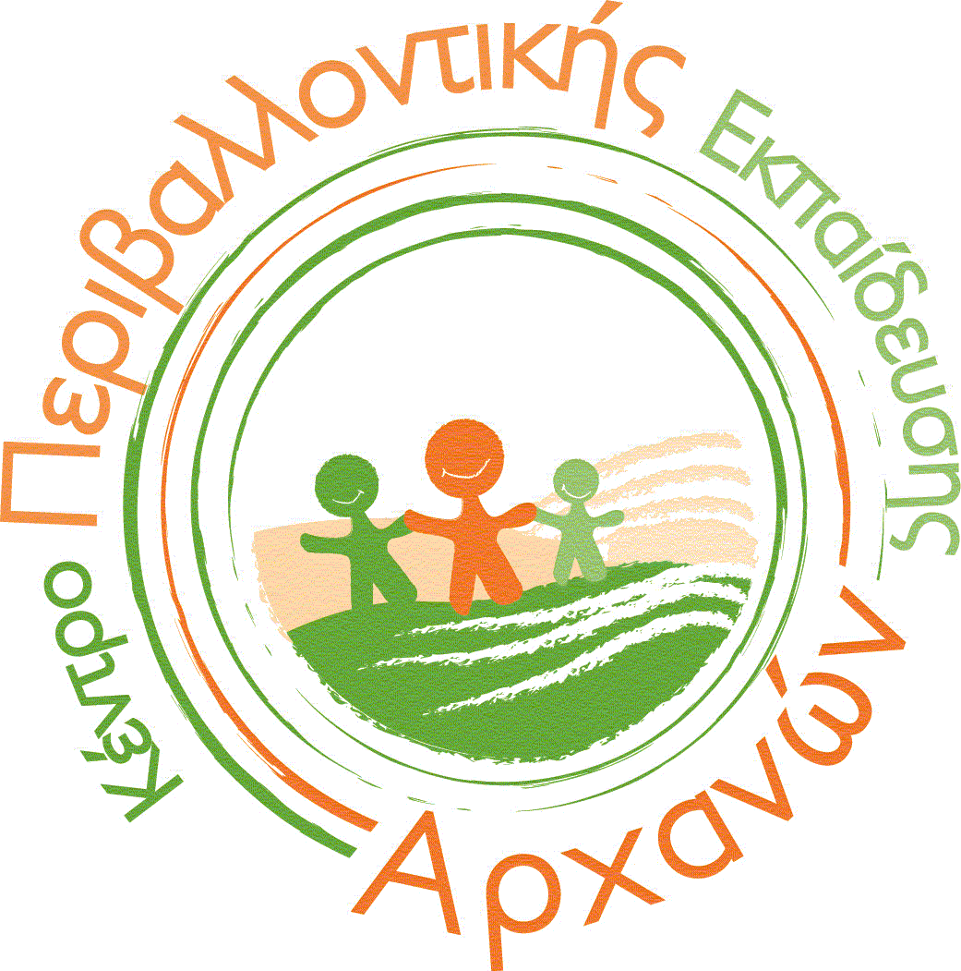
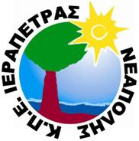

ΑΙΤΗΣΗ ΣΥΜΜΕΤΟΧΗΣ
στο Τριήμερο Επιμορφωτικό Σεμινάριο Εκπαιδευτικών του Δικτύου "Τουρισμός και Περιβάλλον" στις 5, 6 και 7 Απριλίου 2019 στην Ιεράπετρα με τίτλο: " Φυσικό περιβάλλον, διατροφή και Αειφόρος τουρισμός".

Ονοματεπώνυμο: ……………………………………………………………….
Ειδικότητα (ΠΕ): …………………………………………………………………
Αριθμός Μητρώου Εκπαιδευτικού: ……………………………………………
Κινητό τηλέφωνο: …………………………………………………………………
Σχολείο που υπηρετώ και Διεύθυνση Εκπαίδευσης ή ΚΠΕ : ………………………………………………………………………………………....
Email: ………………………………………………………………………………….
Υλοποιείτε πρόγραμμα σχετικό με το δίκτυο;
Ναι Όχι
Αν ναι, τίτλος προγράμματος που υλοποιείτε:
....................................................................................................................................................................................................................................................................................................................................................................................................................
Τίτλος εισήγησης (για μέλη ΚΠΕ και Υπευθύνους Σχολικών δραστηριοτήτων)
.............................................................................................................................................................................................................................................................................
.......................................................................................................................................

Ημερομηνία……………………

Υπογραφή

